文档编号 | IAAS-DDS 002
文档版本 | 1.0
拟制人 | 王宁
日期 | 2015.9.8

公有云管理控制台
（资源池）
概要设计说明书

变更说明
日期 | 版本 | 变更位置 | 变更说明 | 作者
2015．9．8 | 1.0.0 |  | 新建 | 王宁

目 录
变更说明 2
目 录 3
1 概述 4
1.1 业务分析 4
1.1.1 用例图 4
1.1.2 流程图 4
1.2 定义、缩略语 5
1.3 参考资料 5
2 Form设计 5
2.1 CloudPool 5
3 前台设计 6
3.1 资源池规划 6
4 Service接口 7
5 Model设计 7
6 后台设计 7
6.1 类设计 7
6.1.1 模块类图 7
6.1.2 模块类说明 7
6.2 资源池 8
6.2.1 CloudPoolController 8
6.2.2 CloudPoolSerive 9
6.2.3 CloudPoolSeriveImpl 9

概述

业务分析

用例图


流程图

资源池列表
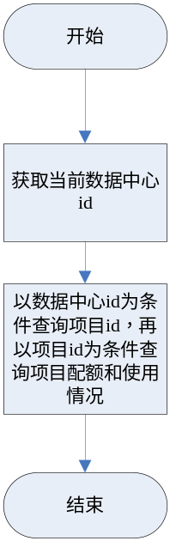

申请配额
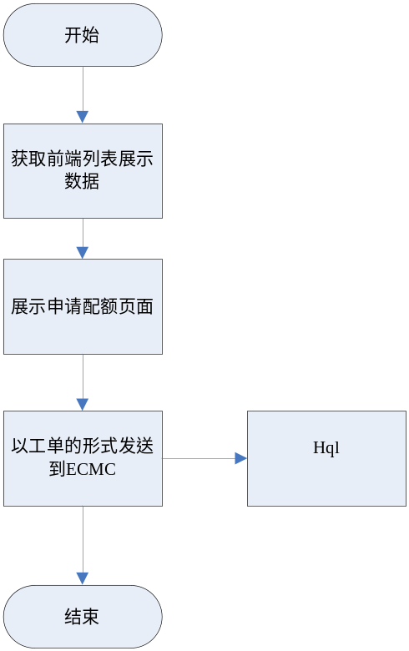

定义、缩略语

参考资料
- 《公有云管理控制台V1.0.0原型2015.08.21》

Form设计

CloudPool
ActionForm标识 | CloudPool
功能说明： | 资源池列表展示，继承BaseCloudPrj
字段类型 | 字段名称 | 字段含义 | 默认值 | 备注
int | vmUsed | 主机已用数量
int | cpuUsed | Cpu使用量
float | memoryUsed | 内存使用量
int | diskUsed | 硬盘已用数量
int | SnapshotUsed | 云硬盘快照使用量
float | diskSnapShot | 云硬盘和快照的大小(G)
float | bandUsed | 带宽使用量(Mbps) |  | ?
int | VPNUsed | Vpn使用量 |  | ?
int | netUsed | 网络使用量
int | subnetUsed | 子网使用量
int | firewallUsed | 防火墙使用量
int | routeUsed | 路由使用量
int | securityGroupUsed | 安全组使用量
int | FloatIpUsed | 浮动ip使用量
int | balanceUsed | 负载均衡使用量

前台设计

资源池规划
前端代码路径：app/cloud/cloudPool
菜单资源 | Controller | Web目录 | 备注 | html
资源池列表 | CloudPoolListController | Cloud_pool.js | 包括资源列表，申请配额操作 | index.html
申请配额 | applyCloudPoolList | Cloud_pool.js | 申请配额 | edit.html

Service接口

Model设计

后台设计

类设计

模块类图

资源池

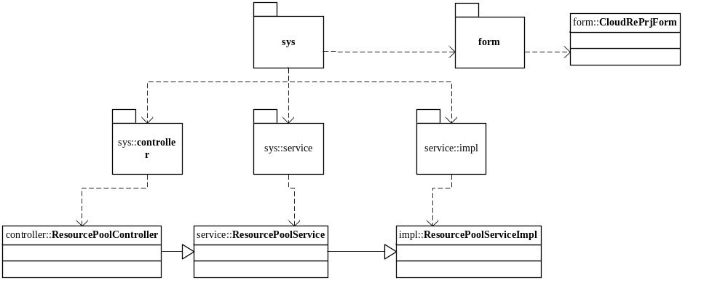

模块类说明
类名 | 说明 | 描述
com.eayun.cloud.controller.cloudResourcePoolFormController | 资源池Controller
com.eayun.cloud.service.CloudResourcePoolFormService | 资源池Service接口类
com.eayun.cloud.service.Impl.cloudResourcePoolFormServiceImpl | 资源池Service实现类

资源池

CloudPoolController
@Controller
@RequestMapping("/cloud/pool")
@Scope("prototype")
public class CloudPoolController {
@Autowired
private CloudPoolSerive cloudPoolSerive;
@Autowired
private WorkorderService workorderService;

}

getPookListByPrjId
@RequestMapping("/getPoolQuotaListByPrjId")
@ResponseBody
public String getPoolQuotaListByPrjId(HttpServletRequest request,@RequestBody Map<String,String> map) {
String prjId = map.get(“prjId”);
CloudPool cloudPool =cloudPoolSerive.getPookListByPrjId(String prjId);
return JSONObject.toJSONString(cloudPool);
}

applyCloudPrjPool
@RequestMapping("/applyCloudPrjPool")
@ResponseBody
public String applyCloudPrjPool(HttpServletRequest request,@RequestBody Map<String,Object> map){
CloudPool cloudPool = new CloudPool();
BeanUtils.copyPropertiesByModel(cloudPool ,map.get(“cloudPool”));
workorderService.applyCloudPrjPool(cloudPool);
}

CloudPoolSerive

@Scope("prototype")
public interface CloudPoolSerive {

public List<CloudPool> getPookListByPrjId(String projectId);
}

CloudPoolSeriveImpl
@Service
@Transactional
@Scope("prototype")
public class CloudPoolSeriveImpl implement CloudPoolSerive{
@Autowired
private CloudPoolDao cloudPoolDao;

}

getPookListByPrjId
public List<ResourcePoolForm> getPookListByPrjId(String projectId) {
1,通过sql获取每个资源的使用量
2,填充到ResourcePoolForm中返回Controller

}

